VI L’Età dei Gracchi
La caduta di Numanzia e la 1° guerra servile
Viriato sfuggito al massacro dei Lusitani, li riorganizzò e li rese dei nemici irriducibili. Viriato compì delle scorrerie in Spagna Citeriore e sollevò i Celtiberi. La situazione critica: gli equites si ammutinarono, Viriato non fu mai sconfitto in battaglia campale e i Romani lo eliminarono solo con la corruzione e il tradimento dei suoi nel 139 a.C.
Il Celtiberi continuarono la battaglia. 137 il console Gaio Ostilio Mancino si arrese ai Celtiberi. I Numantini richiesero negli accordi l’indipendenza, ciò fu garantita dal futuro tribuno Tibero Sempronio Gracco. Il senato rifiutò la pace e inviò Mancino all’accampamento nemico, i Celtiberi lo rifiutarono (consideravano il senato l’unico colpevole della guerra).
Con un plebiscito Scipione Emiliano ottenne l’iterazione del consolato (era la 2° volta) e assunse il governo della Spagna Citeriore. Scipione Emiliano utilizzò la stessa tattica usata a Cartagine, conquistò prima i territori circostanti a Numanzia e poi la cinse d’assedio. La fame, gli stenti, il cannibalismo condussero i superstiti alla resa. I sopravvissuti furono ridotti in schiavitù e la città fu rasa al suolo.
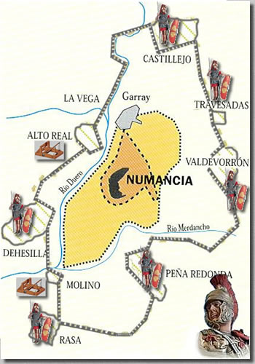Assedio di Numanzia 133.Quasi tutta la Spagna è un dominio di Roma. Solo gli Asturi e i Cantabri erano liberi.
La prima rivolta servile esplose in Sicilia nel 139. Vi erano numerose tenute agricole con un folto numero di schiavi. Gli schiavi provenivano dal mondo ellenistico, aventi abili capacità organizzative. La rivolta parti nei pressi di Enna, poi verso Agrigento. Erano guidati da Euno, un siriano, che assunse il nome di Antioco. Antioco sollevò molti contadini, che si diedero al saccheggio. Seguì l’invio di due legioni consolari e i ribelli caddero a Enna e Tauromenio nel 132.
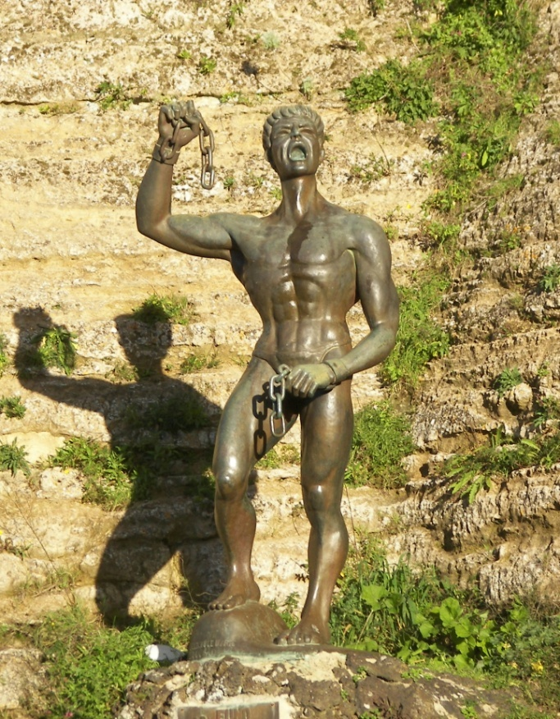Il grido di Euno
Il tribunato di Tiberio Gracco
Il peso del servizio militare gravava interamente sugli adsidui (piccoli proprietari terrieri) chiamati alle armi in tempi sempre più lunghi. Il malcontento provocò molte umiliazioni dal punto di vista militare.
Dal 177 al 133 fu dedotto una sola colonia Osimo. Il territorio in Italia era già stato confiscato, occupato e destinato all’ager publicus.
L’indennità della 3° guerra punica, quella della guerra siriaca, quella della 3° e 4° guerra macedonica permisero la costruzione di opere pubbliche. Ma nel 140 a.C. le riserve si esaurirono e la proposta riguardo alla 1° riforma agraria del console Gaio Lelio del circolo degli Scipioni fallisce.
Nel 133 la riforma agraria è sostenuta dal gruppo dei Gracchi vi parteciparono:
Tiberio Sempronio Gracco | Gaio Sempronio Gracco | Gaio Porcio Catone
Publio Licinio Crasso Muciano (giurista) | Publio Mucio Scevola (giurista) | Appio Claudio (princeps senatus)
Tiberio presentò il progeto ai concilium plebis:
- La riforma doveva giovare ai piccoli contadini e ai nulla facenti (ex contadini)
- La riforma avrebbe allargato la base dell’esercito e degli adsidui
Tiberio si richiama alle leggi de modo agrorum (limitazioni di ager publicus), la legge agraria proposta era:
500 iugeri (125 ettari) per ogni capo famiglia + 250 per ogni figlio (massimo 1000 iugeri) | Distribuzione di terre già dissodate e assegnazione dell’agro pubblico ai cittadini più poveri | I fondi assegnati erano inalienabili (30 iugeri) e pagamento di un tenue canone statale | La redistribuzione è affidata a un triumvirato (tresviri agris iudicandi adsignandis)
La riforma toglieva ai ricchi le terre dello stato, occupanti in modo illegale o precario. Il progetto è osteggiato oltremodo.
Marco Ottavio, un altro tribuno, pose il veto alla votazione. Tiberio propose di destituirlo (poiché aveva agito contro gli interessi della plebe): Gracco si ispirava alla sovranità popolare greca, estranea ai costumi di Roma. Ottavio fu destituito. La lex Sempronia agraria passò: Tiberio, Gaio e Appio Claudio furono eletti al “triumvirato agrario”.
Nel 133 morì Attalo III, re di Pergamo, che lasciò in eredità il suo regno al popolo romano. Gracco propose di finanziare la legge agraria con il patrimonio del re ellenistico ma interveniva in ambito di politica estera o di gestione del denaro pubblico, prerogativa dei senatori.
I Senatori lo accusarono di aspirare alla tirannide e lo minacciarono personalmente. Gracco decise di ricandidarsi al tribunato, però l’iterazione della carica non era più una consuetudine. E sembrava confermare l’accusa di tirannide. Nel 133 si riunì il concilium plebis al Campidoglio per la rielezione di Gracco ma il pontefix maximus Publio Cornelio Scipione Nasica seguito da senatori, clienti e schiavi raggiunse il Campidoglio. Ne seguì una carneficina nella quale persero la vita oltre trecento cittadini romani e tra loro lo stesso Tiberio, ucciso a bastonate. Il suo cadavere fu gettato nel Tevere e i suoi amici condannati a morte o esiliati senza processo.
Il problema degli alleati
132 molti graccani furono condannati senza la “provacatio ad populum”. Il gruppo nobile di orientamento graccano era ancora solido. Scipione Nasico fu costretto all’esilio (in quanto imputabile per aver ucciso un tribuno della plebe) a Pergamo.
La carica di pontefice fu assunta dal graccano Licinio Crasso, console anche nel 131. Gli subentrò dopo la morte un altro graccano Publio Mucio Scevola.
Il triumvirato continuò a svolgere la sua attività di assegnazione dell’agro pubblico occupato oltre i limiti. Il censimento risalì leggermente e tutte le terre erano destinate agli adsidui (partecipanti ai conflitti militare).
Publio Cornelio Scipione Emiliano era legato ai Gracchi per vincoli familiari però disattese l’appoggio e osteggiò il partito graccano una volta ritornato da Numanzia. Il popolo lo rinnegò (fu affidata una spedizione in Asia Minore a Crasso Muciano e non all’Emiliano).
La questione dell’ager publicus riguarda anche le appropriazione “indebite” della nobilitas alleata-italica, ritenendo violati gli accordi di pace. Emiliano propose un senatoconsulto nel 129 che non arrogava più il diritto ai triumviri di giudicare i casi controversi. Fu paralizzato il sistema perché il console designato all’assegnazione dei casi controversi era impegnato contro popolazioni illiriche. Il popolo gridò all’Emiliano, “morte al tiranno”.
125 il console Marco Fulvio Flacco propose la 1° legge di cittadinanza per i popoli alleati. La proposta fallisce, flacco è inviato in Gallia per proteggere l’alleata Marsiglia. La delusione provocò la rivolta di Fregelle e fu distrutta.
Gaio Gracco
123 122 Gaio Gracco fu eletto tribuno della plebe (iterazione del tribunato divenne legale). Molte delle sue riforme furono approvate e restituiva ai triumviri il compito di giudicae i casi controversi.
Proposta di una lex frumentaria per la plebe urbana a prezzo ridotto (evita accaparramenti) | Proposta di una lex iudiciaria per stabilire i membri del tribunale permanente (quaestio perpetua) e giudicare i casi di concussione (de repetundis). Ora affidato agli equites e non ai senatori | Lex de provincia Asia per i pubblicani: gli affidò la decima imposta sui raccolti nel regno di Pergamo | Fondare 3 nuove colonie: Cartagine, Squillace, Taranto. Promuove nuovi porti | Ammettere alla cittadinanza i soli latini, diritto latino agli italici
Equites e plebe abbandonarono le proposte di Gaio. Gli equites erano contrari alle rivendicazioni degli alleati. Un altro tribuno Marco Livio Druso si oppose proponendo la costruzione di 12 colonie.
121 Durante la colonizzazione di Cartagine da parte di Gracco il popolo sollevò dei dubbi data la maledizione lanciata dall’Emiliano. Fu abolita la colonia e ne seguirono gli scontri fra le due parti. Intervenne il console Lucio Opimio: Fulvio Flacco fu condannato e Gaio si suicidò.
La legislazione postraccana
Le riforme graccane furono abolite. a)fu eliminata l’inalienabilità delle terre, la terra diveniva ora alienabile e vendibile. b)fu sciolto il triumvirato per le redistribuzione dell’agro pubblico. Le appropriazioni indebite ora dovevano essere pagate con un canone. c)111 a.C. abolito anche il canone. La massa dei diseredati era ancora numerosa. Fondazione di Avellino e mancata colonizzazione di Livio Fruso. 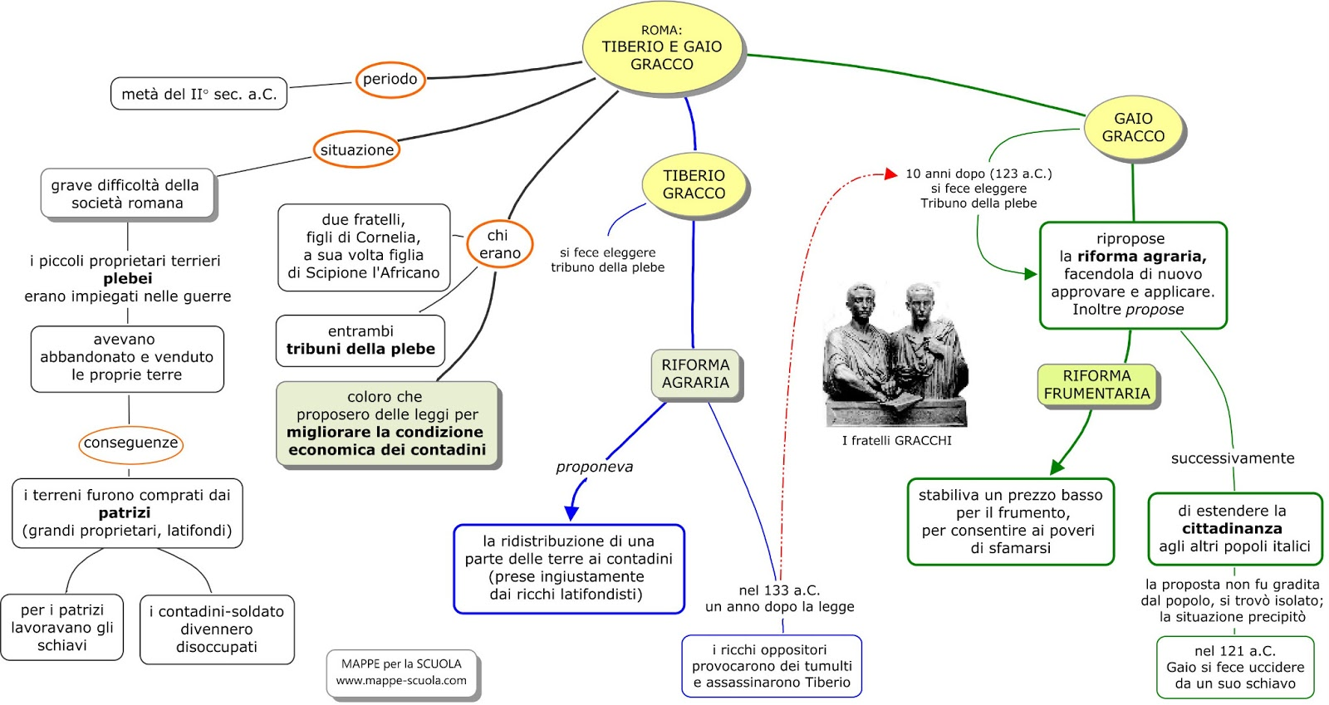
La politica estera nell’età dei Gracchi
Attalo III di Pergamo nel 133 lasciò il suo regno in eredità al popolo, gesto compito per sventare una conquista armata del suo regno. Aristonico (fratello di Attalo III) si ribellò (ispirato dalla guerra servile in Sicilia).
131 Bublio Licinio Crasso Muciano fu ucciso in Asia Minore. Marco Perperna nel 130 sedò la rivolta. La ricchezza del regno di Pergamo era superiore a tutte le altre province di Roma. Il senato l’acquisì come la 7° provincia, con il nome di Asia. Roma conquistò solo l’area più civilizzata.
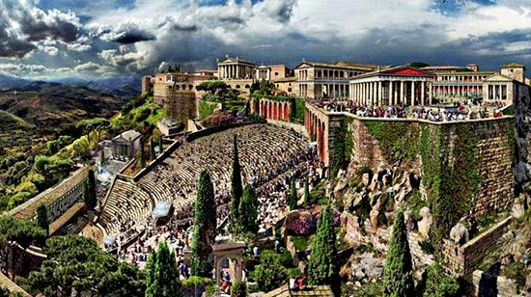Ricostruzione di Pergamo
125 spedizione di Quinto Fulvio Flacco nel 125 in difesa di Marsiglia. Fu posto un presidio ad Aquae Sextiae (Aix en Provence) e Narbo Martius (Narbona).
123-121 conquista delle Baleari ad opera di Quinto Cecilio Metello perché prima erano basi di pirati. Le Baleari furono aggregate alla Spagna Citeriore. 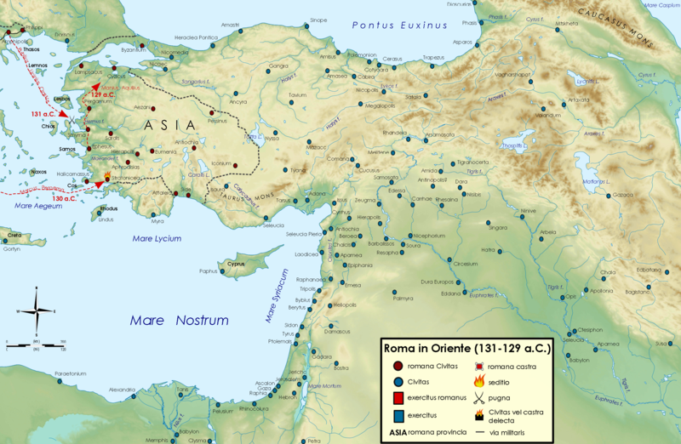Roma dopo la donazione di Attalo III 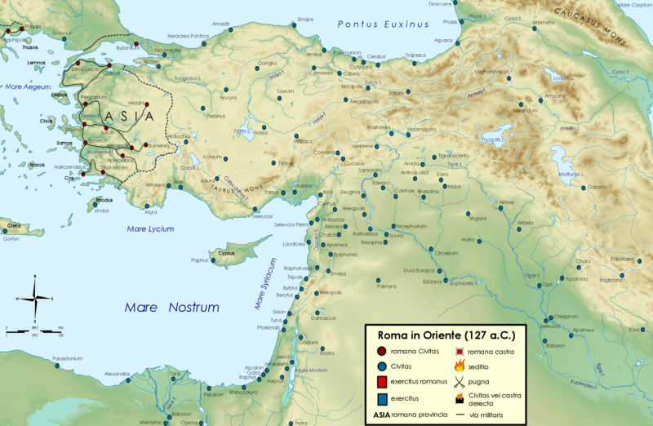Roma assimila solo i territori occidentali e lascia l’entroterra ai regni vassalli
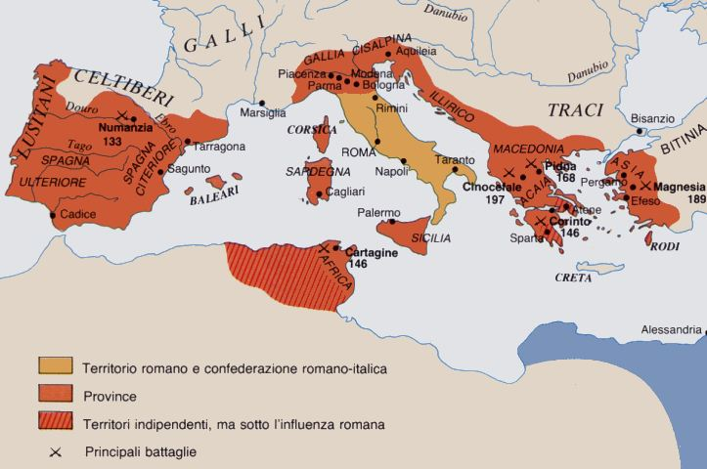121 a.C. Quadro generale dopo la conquista delle Baleari, di Narbona